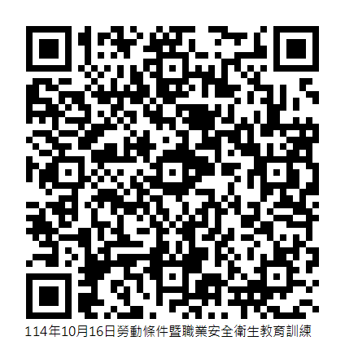
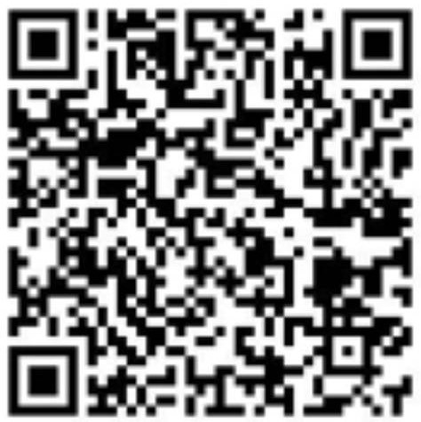
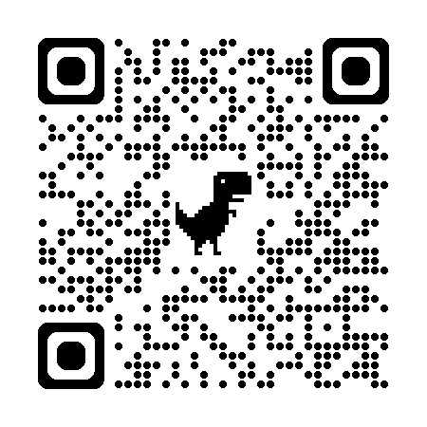
勞動部職業安全衛生署
114年度「勞動條件暨職業安全衛生」教育訓練
課程表

時間 | 課程摘要 | 講師
14：00  至  14：20 | 報到
14：20  至  15：10 | 勞動基準法解說(一) | 本署南區職業安全衛生中心  勞條檢查員
15：10  至  15：20 | 休息
15：20  至  16：10 | 勞動基準法解說(二) | 本署南區職業安全衛生中心  勞條檢查員
16：10  至  16：20 | 休息
16：20  至  17：10 | 勞動法令（含職業安全衛生）  常見問題解說 | 本署南區職業安全衛生中心  職安檢查員
17：10  至  17：20 | 休息
17：20  至  18：10 | 綜合法令解說與綜合座談 | 本署南區職業安全衛生中心  主任 許峯源或指派人員

報名QRCODE
受訓時數查詢QRCODE

講義請自行於南區中心雲端資料庫（http://bit.ly/osha南區共用）下載
下載路徑：OSHA共用/4.宣導(研討)簡報(含申請及自主檢查表格)專區/年度辦理宣導會之教材/114年/114年勞條教育訓練簡報講義版

